Муниципальное бюджетное дошкольное образовательное учреждение –
детский сад комбинированного вида "Теремок"

КОНСУЛЬТАЦИЯ ДЛЯ РОДИТЕЛЕЙ

Роль игр-головоломок и геометрических конструкторов
для развития логического и математического мышления
детей дошкольного возраста

Воспитатель
МБДОУ – детский сад
комбинированного вида «Теремок»
Андриенко Н.В.

Борисовка 2012

Вы хотите, чтобы ваши дети
были способными и талантливыми?
Тогда помогите им сделать
первые шаги по ступенькам
творчества, но…не опаздывайте
и, помогая,…думайте сами.
Б.П. Никитин.

В дошкольном возрасте игра имеет важнейшее значение в жизни маленького ребёнка. В игре удаётся привлечь внимание детей к таким предметам, которые в обычных неигровых условиях их не интересуют и на которых сосредоточить внимание не удаётся. Игра даёт возможность решать различные педагогические задачи в игровой форме, наиболее доступной и привлекательной для детей.
Обучение детей играть и играя считать, решать, строить, конструировать обеспечивает воспитание тех необходимых качеств, которые нужны ребёнку в процессе обучения. Интерес к игре, к занимательному занятию, произвольное внимание, целенаправленность деятельности, стремление к достижению поставленных целей постепенно переключаются на учебные занятия. Первоначально эти занятия содержат некоторые элементы знакомых ребёнку игр, чем старше ребёнок, тем этих элементов становится меньше.
Почти все игры, созданные для обучения и воспитания, предлагают наличие дидактического материала, так как они рассчитаны на самообучение и на индивидуальное обучение детей. Положительным в построении всех игр является то, что дидактическим материалом в них служат предметы окружающей ребёнка действительности, они ему знакомы, близки, будят мысль ребёнка, активизируют его познавательную деятельность.
Игры – головоломки для детей старшего дошкольного возраста.
Игры – головоломки или геометрические конструкторы известны с незапамятных времён. Сущность игры состоит в том, чтобы воссоздать на плоскости силуэты предметов по образцу или замыслу.
Долгое время эти игры служили для развлечения взрослых и подростков. Но современными исследованиями установлено, что они могут быть также эффективным средством умственного, и в частности математического, развития детей дошкольного возраста.
Все игры объединяет общность цели, способов действия и результата.
Предлагаем 7 игр – головоломок: «Танграм», «Волшебный круг», «Головоломка Пифагора», «Колумбово яйцо», «Сфинкс», «Листик», «Вьетнамская игра».
Игры предложены по принципу, от простого к сложному. Овладев одной игрой, ребёнок получает ключ к освоению следующей.
Развивающее, воспитывающее и обучающее влияние геометрических конструкторов многогранно. Они развивают пространственные представления, воображение, конструктивное мышление, комбинаторные способности, сообразительность, смекалку, находчивость, целенаправленность в решении практических и интеллектуальных задач, способствуют успешной подготовке детей к школе, полезны младшим школьникам.
Разнообразие геометрических конструкторов, разная степень их сложности позволяют учитывать возрастные и индивидуальные особенности детей, их склонности, возможности, уровень подготовки.
В играх-головоломках детей 5-7 лет привлекает занимательность, свобода действий и подчинение правилам, возможность проявить творчество и фантазию.
Возможно, кого-то из ребят эти игры не заинтересуют или привлекут самые простые, возможно, что-то не будет получаться. Не стоит огорчаться из-за этого. Процесс развития ребёнка, его интеллектуальных способностей идёт неравномерно - то, что одному доступно, интересно и по силам, другой освоит позже. Поэтому лучше на некоторое время отложить эти игры и подождать, пока малыш «созреет». Сотрудничество с взрослым, его помощь, контакты с более взрослыми сверстниками разбудят дремлющие силы, интерес и вкус к решению интеллектуальных задач.
Каждая игра представляет комплект геометрических фигур. Такой комплект получается в результате деления одной геометрической фигуры на несколько частей. На любой плоскости (пол, стол, магнитная доска и пр.) из геометрических фигур, входящих в набор, выкладываются силуэты дома, зайца, человека или сюжетная картинка. Способ действий в играх прост, но требует умственной активности и самостоятельности и заключается в постоянном преобразовании пространственного расположения частей набора.
Все игры результативны - получается плоскостное, силуэтное изображение предмета. Из любого набора можно составить абстрактные изображения разнообразной конфигурации. Каждая игра имеет свой комплект элементов, отличающихся от элементов других игр, и обладает только ей присущими возможностями в создании силуэтов на плоскости. Так из деталей «Танграма» можно выкладывать силуэты животных, человека, буквы, цифры. Из «Колумбова яйца» - силуэты птиц, а «Листик» даёт возможность составить силуэты различных видов транспорта. Для изготовления игр-головоломок можно использовать самый разнообразный материал: картон, пластик, фанера и т.д.
Знакомить детей с играми надо постепенно. Вначале ребёнок узнаёт название игры, рассматривает набор фигур. Полезно поупражнять его в различении и правильном названии геометрических фигур, входящих в комплект игры. Затем можно предложить сгруппировать фигуры по форме, размеру, составить из нескольких (вначале из двух) новую фигуру. Важно, чтобы дети усвоили и хорошо запомнили основные правила игры – при составлении силуэтных изображений используется целиком весь комплект, детали при этом плотно присоединяются друг к другу.
Предложенные игры нужно осваивать с детьми последовательно. По мере накопления умений в процессе одной игры или снижения интереса к ней можно переходить к следующей, добиваясь положительных результатов и в ней. Таким образом, каждая игра – это необходимый этап подготовки к следующей, содержащей освоенные способы действий и новые, более сложные. Со временем можно предоставить ребёнку возможность самому выбирать игру по желанию. Если интерес к играм снижается или пропадает, их надо убрать на некоторое время из поля зрения ребёнка. Поддерживать интерес к играм помогают загадки, стихотворения, сказки. Тексты должны быть небольшими по объёму, ярко образно характеризовать объект.
Игры-головоломки с палочками вызывают у детей большой интерес. Дети могут, не отвлекаясь, подолгу упражняться в преобразовании фигур, перекладывая палочки или другие предметы по заданному образцу или собственному замыслу. В таких занятиях формируются важные качества личности ребёнка: самостоятельность, наблюдательность, сообразительность, вырабатывается усидчивость, развиваются конструктивные умения.
Занимательный математический материал, к которому относятся и головоломки с палочками, рассматривается как одно из средств, обеспечивающих рациональную взаимосвязь работы воспитателя на занятиях и вне их. Такой материал можно включить в основную часть занятия по ФЭМП или использовать в конце его, когда наблюдается снижение умственной активности детей. Головоломки целесообразны при закреплении представлений о геометрических фигурах, их преобразовании. В ходе решения головоломок с палочками дети учатся планировать свои действия, обдумывать их, искать ответ, догадываться о результате, проявляя при этом творчество. Такая работа активизирует мыслительную деятельность ребёнка, развивает у них качества, необходимые для профессионального мастерства, в какой бы сфере потом он не трудился.
В дошкольном возрасте используются самые простые головоломки. Необходимо иметь наборы обычных счётных палочек, чтобы составить из них наглядные задачи – головоломки. Кроме этого потребуются таблицы с графически изображёнными на них фигурами, которые подлежат преобразованию. На обратной стороне таблицы указывается, какое преобразование необходимо проделать и какая фигура должна получится в результате. Задачи на смекалку различны по степени сложности, характеру преобразования. Их нельзя решать каким-либо усвоенным ранее способом. В ходе решения каждой новой задачи ребёнок включается в активную умственную деятельность, стремясь достичь конечной цели – видоизменить или построить пространственную фигуру.
Для детей 5-7лет задачи на смекалку можно объединить в три группы.
- Задачи на составление заданной фигуры из определённого количества палочек: составить 2 разных квадрата из 7 палочек, 2 равных треугольника из 5 палочек.
- Задачи на изменение фигур, для решения которых надо убрать указанное количество палочек.
- Задачи на смекалку, решение которых состоит в перекладывании палочек с целью видоизменения, преобразования заданной фигуры.
В ходе обучения, способы решения задачи на смекалку даются в указанной последовательности, начиная с более простых, чтобы усвоенные детьми умения и навыки готовили детей к более сложным действиям. Организуя эту работу, воспитатель ставит цель – учить детей приёмам самостоятельного поиска решения задачи, не предлагая готовых способов, образцов решения. Самые простые задачи первой группы дети без труда смогут решать, если ежедневно упражнять их в составлении геометрических фигур из счётных палочек. Головоломки первой группы детям предлагают в определённой последовательности. Для того, чтобы решать эти задачи, нужно владеть способом присоединения одной фигуры к другой. Впервые получив такое задание, дети пытаются составить два отдельных треугольника, квадрата. После ряда безуспешных попыток догадываются о необходимости пристроения к одному треугольнику, квадрату другого, для чего достаточно 2-3 палочки. По мере накопления детьми опыта решения подобных задач методом проб и ошибок, количество неправильных практических действий начинает сокращаться. Исходя из этого, воспитатель, сохраняя занимательность, игровой характер упражнений, стремится к тому, чтобы практические пробы детей стали целенаправленными, т.е. ребёнок должен предварительно обдумать ход решения, а затем действовать. В процессе поиска решения педагог обращает внимание детей на то, что прежде чем выкладывать из палочек ответ, надо подумать, как это можно сделать.
В начальный период обучения детей 5 лет решению простых задач на смекалку, они самостоятельно, в основном практически действуя с палочками, ищут путь решения. Возможно несколько видов решения задач первой группы. Предлагая детям 5-6 лет более сложные задачи на перестроение фигур, следует начинать с тех, в которых для изменения фигуры надо убрать определённое количество палочек и наиболее простых – на перекладывание палочек. Процесс решения задач второй и третей групп гораздо сложнее, нежели первой группы. Нужно запомнить и осмыслить характер преобразования и результат (какие фигуры получились и сколько) и постоянно в ходе поисков решения соотносить его с предполагаемыми или уже осуществлёнными изменениями. Необходим зрительный и мыслительный анализ задачи, умения представить возможные изменения в фигуре.
Таким образом, в процессе решения задач дети должны овладеть такими мыслительными операциями, в результате которых можно представить мысленно различные преобразования, проверить их, затем, отбросив, неверные, искать и пробовать новые ходы решения. Обучение должно быть направленно на формирование у детей умения обдумывать ходы мысленно, полностью или частично решать задачу в уме, ограничивать практические пробы. В ходе занятий педагог, руководя поисковой деятельностью детей, пользуется различными приёмами, способствующими воспитанию у них не только положительного отношения к настойчивому, длительному поиску, но и быстроты реакции, отказа от выработанного пути поисков. Интерес детей поддерживается желанием достичь успеха, для чего нужна активная работа мысли. В процессе обучения на занятиях дети 5-6 лет активно включаются не только в практический поиск решения, но и в умственный. В ходе выполнения заданий дети овладевают умением на основе обдумывания, анализа задачи, предполагать решение, проверить его практически, искать новые пути, обосновывая их.
В работе с детьми 7-летнего года жизни усложняется характер задач на преобразование фигур. Решаются они путём сочетания практических и мыслительных проб или только в плане умственного действия – в уме, с обоснованием хода решения. В подготовительной к школе группе обучение детей решению задач на смекалку, способствует дальнейшему развитию их умственной деятельности, умения планировать ход поисков. В ходе обучения время на выполнение задач сокращается, меняется характер проб, обдумывание решения начинает занимать всё больше места. Поэтому на определённом этапе предложенную задачу дети смогли решить, анализируя только графическое изображение.
В результате регулярно организуемых педагогом занятий. Упражнений по решению задач-головоломок дети приобретают способность подходить к каждой нестандартной задаче творчески, с позиции поиска нового пути решения, а не использовать уже известного им. Характер поиска при этом постепенно меняется: от практических («проб и ошибок») к целенаправленным действиям по преобразованию и от них к мысленным пробам, предугадывая результат.

Танграм

Это древняя китайская игра. Если разделить квадрат на семь геометрических фигур, как это показано на рисунке, то из них можно составить огромное количество самых разнообразных силуэтов: человека, игрушек, транспорта, предметов домашнего обихода и т. д.
Игра очень проста. При составлении силуэтов взрослый постоянно напоминает детям, что необходимо использовать все части набора, плотно присоединяя, их друг к другу. Взрослый может применять некоторые приёмы, которые помогут дошкольнику достичь наилучших результатов: предложить анализ образца в целом или наиболее сложной его части, указать на расположение одной-двух фигур в составляемом силуэте, начать выкладывание, а затем предложить ребёнку закончить силуэт или, наоборот, завершить то, что начато ребёнком. Следует постоянно подтверждать правильность хода мысли и действий ребёнка, побуждать его планировать ход своей работы, обсуждать способы выкладывания и результаты, поощрять стремление доводить начатое дело до конца, преодолевая трудности в достижении поставленной цели, выполнении задуманного. Помощь ребёнку должна быть тактичной, побуждающей к самостоятельности, активности, настойчивости, инициативным действиям, ведущим к достижению результата. Прямых указаний, что и как делать, лучше избегать. Уместны такие советы детям: «Посмотри на картинку внимательно. Из каких фигур она составлена?», «Попробуй сделать ещё раз, но по-другому», «Вспомни, как ты выкладывал в прошлый раз, и начни так же», «Вначале хорошо подумай, а потом делай».
Игра «Танграм» вызывает у детей огромный интерес, способствует развитию аналитической и планирующей деятельности, открывает новые возможности для совершенствования сенсорики, развития творческого, продуктивного мышления, а также нравственно-волевых качеств личности.

Волшебный круг

Детали игры получаются в результате деления круга на десять частей. Деление круга происходит по принципу «каждый раз пополам». Величина круга существенного значения не имеет: большие наборы можно использовать для игр на полу, фланелеграфе, меньшие - на столе.
В составлении силуэтов должны быть использованы все части набора. Однако на первых порах можно не требовать строгого выполнения этого правила. По мере овладения этой игрой ребёнок использует все детали одного-двух наборов.
Игра «Волшебный круг» даёт возможность создавать силуэты человека, домашних и диких животных, рыб, птиц, предметов обихода и т. д. округлость форм придаёт им особую выразительность. По желанию дети раскрашивают силуэты, дорисовывают их, наклеивают в виде аппликации на лист бумаги, включают силуэтные изображения в сюжетно-ролевые игры.
Интерес к игре возрастает при внесении элементов соревнования: «Кто лучше составит», «У кого быстрее получится», «Составь лучше, чем я» и т. п. взрослый может одновременно с детьми составлять силуэты, а затем сравнивать их между собой.
По иному, разделив круг на части, ребята могут создавать свои варианты игры и, сопоставив их изобразительные возможности выбрать лучшую. Детям, играющим «в школу», можно предложить обучать составлению силуэтов своих товарищей.

Головоломка Пифагора

Эта игра во многом напоминает «Танграм»: квадрат делится на семь частей. Однако детали получаются иные. Эту общность и различия можно показать детям. Изобразительные возможности игры достаточно велики и позволяют создавать силуэты разнообразных предметов и геометрических фигур сложной конфигурации, которые отдалённо напоминают объекты реальной действительности. Самый простой вариант игры – это создание силуэтного изображения путём последовательного укладывания деталей на расчленённый образец, выполненный в том же масштабе, что и набор для игры. Такой способ действия практически исключает поиски, пробы, ошибки. Тем же способом можно получать силуэтные изображения, пользуясь нерасчленённым образцом, хотя это более сложная для ребёнка задача. Если образцы берутся большего или меньшего размера, чем создаваемое силуэтное изображение, то ребёнок постоянно прибегают к зрительному контролю своих действий.
Когда в качестве образца используется рисунок предмета или силуэт составляется по замыслу, то для достижения цели дети вынуждены прибегать к мысленным или практическим пробам. На этом пути возможны ошибки, неудачи. Но это полезный опыт, который многому научит дошкольника. Не стоит искусственно оберегать его от неудач, подсказывая каждый раз решение. Вместе с тем необходимо предотвратить постоянные разочарования, действия, не ведущие к положительному результату. Предлагая образцы разной степени сложности, можно поддерживать интерес к игре, достижению результата, учить преодолевать трудности.
Полезно составление силуэтов на одну тему: человек, выполняющий разнообразные движения, разные породы собак, различные виды кораблей, зданий и т. д.
Составленные детьми силуэты могут стать подарками друзьям, мамам к 8 марта, папам к 23 февраля, а также родным и близким в дни рождения.

Колумбово яйцо

Известно несколько способов разрезов овальной формы с целью получения игры «Колумбово яйцо». Округлость большинства фигур располагает к составлению из них силуэтов птиц, человека, животных. Особенно выразительными получаются силуэты лебедя, пеликана, клоуна.
Игра вызывает у детей большой интерес, поэтому сразу после рассматривания её элементов можно предложить составить силуэты птиц, выбирая для этого необходимые детали. Учитывая индивидуальные возможности ребёнка, можно использовать все элементы набора или некоторые из них. В дальнейшем составленные детьми силуэты будут разнообразиться и усложняться по структуре, выразительности, степени сходства с реальными предметами. Если взрослые направляют деятельность ребёнка, то у него развиваются геометрическое воображение, пространственные представления, наблюдательность, умственные способности, необходимые для обучения в школе.

Сфинкс

В набор игры входит семь простых геометрических фигур. Эти элементы получаются в результате разрезания прямоугольника.
Внимание детей прежде всего привлекают образцы ракеты, самолёта, парусника, птиц. Опора на образец поможет справиться с задачей. В дальнейшем следует предлагать ребёнку более сложные образцы разных размеров без указания составных частей или с обозначением места расположения одной из семи частей цифрой, точной и т. п. разнообразие образцов побуждает детей к творчеству, поиску и использованию различных приёмов. Дети овладевают умением самостоятельно реализовывать задуманное, свободно осуществляя практические действия, отыскивая нужное расположение элементов игры.
Относительно небольшое количество элементов игры даёт возможность составлять из двух наборов силуэты человека, животных, видов транспорта

Листик

Набор игры включает девять элементов, получаемых в результате разрезания геометрической фигуры сложной конфигурации, напоминающей схематическое изображение сердца или листа растения. Округлые и угловые детали набора позволяют составлять всевозможные силуэты, передавать многообразие окружающего мира. Полученные силуэтные изображения своей выразительностью, схематичностью и условностью напоминают детские рисунки.
Способы создания силуэтов остаются прежние, основанные на принципе: от простого к сложному. Но поскольку у детей уже есть немалый опыт создания силуэтов из угловых и округлых деталей, то возможен иной путь: от замысла к изображению. Дошкольник может создавать силуэты которых нет в образцах. Творческие поиски ребёнка надо всячески стимулировать и поощрять. Если при реализации замысла у него вначале остаются лишние детали, то затем ему их постоянно не хватает. Надо стремиться к полному использованию вначале одного, а потом и нескольких наборов. Так, изображение вертолёта состоит из двух наборов. Полезны, попытки изменить, усовершенствовать, перестроить уже готовое силуэтное изображение, добиваясь наибольшей выразительности, полного сходства его с реальным предметом.
Упражнения детей в составлении силуэтов благотворно сказываются на результатах изобразительной деятельности, в частности предметного рисования. Силуэты вполне пригодны и для аппликации. Периодически в детском саду можно устраивать выставки предметных рисунков и аппликаций на одну тему.

Вьетнамская игра

Элементы игры можно получить, разрезав круг на части по образцу. В результате разрезания получается семь замысловатых элементов. Все элементы имеют обтекаемую форму, что побуждает ребёнка к составлению из них силуэтов животных: корова, лошадь, кошка, ворона, бабочка и т. д.
Вначале лучше освоить составление силуэтов из неполного набора элементов, затем – составление по образцам с указанием составляющих частей, и только после этого можно приступить к работе по контурному образцу, рисунку и собственному замыслу. Всем действиям ребёнка целесообразно придать игровой характер, стимулировать проявление смекалки, сообразительности, находчивости, как в выдвижении замысла, так и в самостоятельном поиске способа осуществления задуманного. Желание достичь результата стимулирует активные действия, повышает интерес к процессу составления. А удачно найденное решение вызывает радость, положительный настрой на требующую умственного напряжения деятельность.
Увлекает детей наряду с составлением силуэтов подрисовка, создание фона, сюжета. Удачные работы можно использовать для оформления вестибюля, комнаты, игрового уголка.

На заметку родителям и педагогам: игры для развития мелкой моторики своими руками.

Взаимосвязь мелкой моторики и психической деятельности.
Формирование словесной речи ребёнка начинается, когда движения пальцев рук достигают достаточной точности. Установлено, что в головном мозге человека центры, отвечающие за речь и движения пальцев рук, расположены близко, поэтому речевые реакции находятся в прямой зависимости от тренированности пальцев.
Условия эффективного развития мелкой моторики.
Необходимо задействовать все пальцы обеих рук. Движения на сжатие, растяжение и расслабление должны сочетаться. Упражнения должны строиться на использовании изолированных движений каждого пальца. Для успешного развития тонкой моторики важно тренировать обе руки. Важно в играх равным образом развивать тонкие движения пальцев обеих рук, а в быту стремиться распределять различные действия между правой и левой руками.

Значение игр для развития мелкой моторики.
Игры и упражнения на развитие мелкой моторики являются мощным средством поддержания тонуса и работоспособности коры головного мозга, средством взаимодействия ее с нижележащими структурами. В их процессе у детей улучшаются внимание, память, слуховое и зрительное восприятие, воспитывается усидчивость, формируется игровая и учебно-практическая деятельность. Систематические упражнения помогают также выработать навыки самоконтроля и саморегуляции движений рук не только под контролем зрения, но и при участии осязания, тактильно-двигательных ощущений.

Игры, которые родители могут изготовить из подручных материалов.
Для укрепления и развития детской руки, координации движений рекомендуются различные упражнения и действия с предметами:

- Скручивание лент

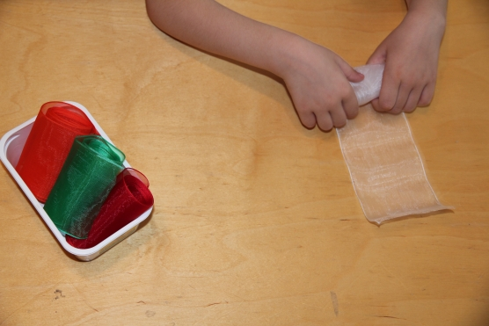

- Шнурование. Потребуется кусок линолеума с проделанными отверстиями и шнурок.
Игра «Шнуровки»

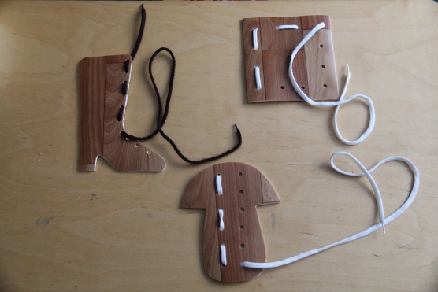

- Застегивание пуговиц. Потребуется ткань, пуговицы и нитки.
Игра «Застежки»
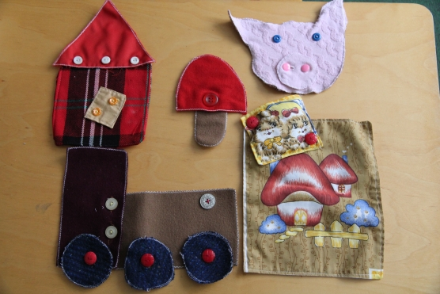

- Выкладывание, перебирание косточек

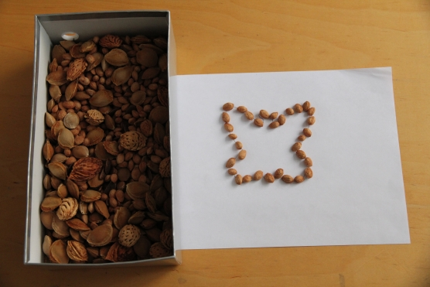

- Игры с прищепками. Потребуются прищепки и картон.

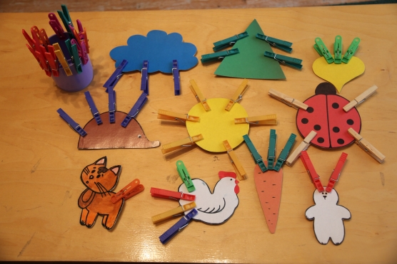

- Откручивание и закручивание крышек. Потребуются горлышки и крышки от пластиковых бутылок, коробка из-под обуви, клей.

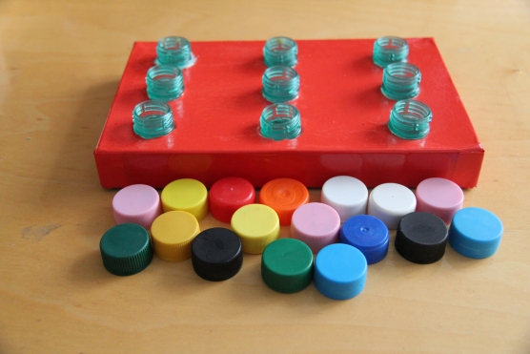
7. Угадывание на ощупь предметов. Игра «Волшебный мешочек» Потребуется мешочек с разнообразными мелкими игрушками и предметами.
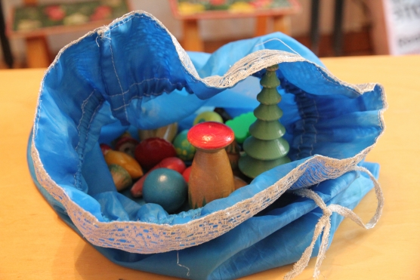

8. Перекатывание карандаша или ручки в ладонях способствует стимуляции биологически активных точек, тонизирование организма в целом.
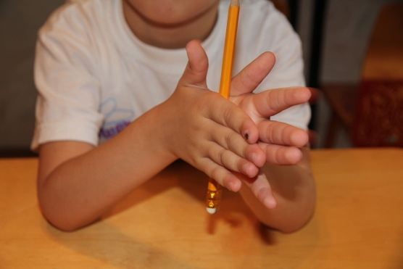
9. Обводка трафаретов. Потребуется пластиковая бутылка с плоской стенкой (подойдет бутылка из-под шампуня), ножницы.

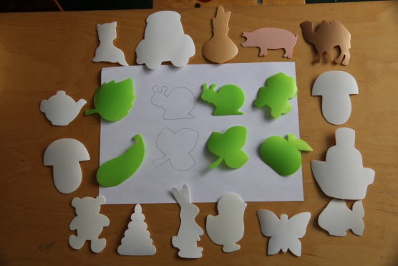
Каждый из этих приемов направлен на развитие ребенка: его костно-мышечного аппарата, сенсорной чувствительности, зрительно-моторной координации, произвольного внимания, навыков психорегуляции.

Литература:
1. Арцишевская И. Л. Психологический тренинг для будущих первоклассников: Конспекты занятий. – М. : Книголюб, 2008.
2. Большакова С. Е. Формирование мелкой моторики рук: Игры и упражнения. – М. : ТЦ Сфера, 2006.
3. Ганичева И. В. Телесно-ориентированные подходы к психокоррекционной и развивающей работе с детьми (5-7 лет). – М. : Книголюб, 2004.
4. Гуткина Н. И. Психологическая готовность к школе. – 4 изд. - СПб. : Питер, 2007.
5. Нефедова Е. А., Узорова О. В. Готовимся к школе. – К. :ГИППВ, 1998, 400с.
6. Родительские собрания в детском саду: Старшая группа / Авт. -сост. С. В. Чиркова. – М. : ВАКО, 2009.
7. Филиппова С. О. Подготовка дошкольников к обучению письму. СПб, 2001.
8. Янушко Е. А. Развитие мелкой моторики рук у детей раннего возраста. Методическое пособие для воспитателей и родителей. – М. : Мозаика-Синтез, 2007.
9. Узорова О. В. «Игры с пальчиками», Астрель, М-2008г.
10. Гаврина С. Е. «Развиваем руки - чтоб учиться и писать, и красиво рисовать», Академия Развития, Ярославль - 2007г.
11. Белая А. Е. «Пальчиковые игры для развития речи дошкольников», Астрель, М-2003г.
12. «Развитие мелкой моторики у детей 5 -7 лет», журнал «Дошкольное воспитание», №3, 2005г.

Развитие математических способностей у детей через игру.
Методическая разработка взаимодействие родителей с детьми старшего дошкольного возраста

Творчество педагога состоит в умении определить и выбрать максимально эффективные, основанные на детских интересах и возможностях пути и средства развития ребенка. Связующим звеном образовательной программы детского сада является взаимодействие педагогов и родителей. Одна из форм работы «Семейные гостиные» для родителей, которые проводят воспитатели и специалисты детского сада.

Цель:
- Вовлечь родителей в проблемное поле воспитания ребенка дошкольника.
- Способствовать установлению взаимодействия, взрослый – ребенок.
- Воспитывать навыки общения в игре; учить внимательно выслушивать указания воспитателя и действовать согласно указаний.
Развивающие задачи:
- Развитие зрительного и слухового внимания, логического мышления, воображения.
- Развитие мелкой моторики.
- Координации речи с движением.
Оборудование: Игра "Танграм" по количеству детей, счетные палочки с карточками заданиями, математический планшет по количеству детей, дорожки из ковролина и карточки с заданиями, карточки с незаконченными графическими изображениями по количеству детей.
Предварительная работа: Разучивание танца "Дважды два четыре".
Организационный момент: Родители знакомятся с выставкой развивающих игр, которая организована в музыкальном зале

Ход мероприятия.
Воспитатель: Сегодня тема нашей встречи «Развитие математических способностей у детей через игру».
«Не насильственно преподавай, милейши, детям науки, а посредством игры, тогда ты лучше увидишь, кто к чему склонен.» Платон, «Государство», книга VII
Для успешного обучения математике посредством игровых упражнений необходимо применять как предметы, окружающие ребенка, так и развивающие игры.
Сегодня я хочу продемонстрировать вам несколько развивающих игр и упражнений. С их помощью можно развивать внимание, память, мышление, воображение. В эти игры можно играть дома всей семьей.
В зал входят дети. У каждого ребенка карточка с цифрой.
Воспитатель: Ребята внимательно посмотрите на свои карточки и найдите свое место за столом (на столах лежат карточки с точкам, дети занимают места в соответствии с цифрой на своей карточке.
Уважаемые родители, проходите, и присаживайтесь рядом со своим ребенком.

Игра Танграм
Воспитатель поясняет, что это набор фигу, называется она головоломка или Танграм; так ее назвали по имени ученого, придумавшего игру. Знакомить детей с игрой надо постепенно. Вначале ребенок должен рассмотреть набор фигур. Полезно поупражнять его в различении и правильном назывании геометрических фигур. Можно предложить сосчитать стороны, углы. Предложить сгруппировать фигуры по форме, размеру. Затем поиграть с ним.
Дети с помощью взрослого составляют фигуру-силуэт по расчлененным образцам.

Счетные палочки
Воспитатель: Широко известные всем счетные палочки оказываются не только счетным материалом, с их помощью ребенок строит и преобразует простые и сложные фигуры по условиям. Так ребенок знакомится с начальной геометрией.
Дети с помощью взрослого выкладывают предметы из счетных палочек по образцу.

Математический планшет
Воспитатель: Это поле с двадцатью пятью штырьками для рисования резиночками, прилагается комплект геометрических фигур. Способствует развитию тонкой моторики, дифференцированного восприятия, сенсомоторной памяти, усвоению обобщенных знаний и способов действия.
Дети «рисуют» короткие и длинные стебли с помощью резинок.
Воспитатель: На короткие стебли посадите красные цветы, а на длинные желтые.
Дети с помощью взрослого выполняют задание.

Ориентировка в пространстве
Воспитатель: Сейчас мы поиграем. Для этого я хочу пригласить сюда одну пару (родителя и ребенка). Эта игра развивает зрительное, слуховое внимание, учит ориентироваться в пространстве.
1-ый вариант: (карточка с условиями). Родитель читает условие, используя слова: влево, вправо, прямо, назад.
Ребенок слушает и двигается в заданном направлении.
2-ой вариант: из ковролина выложены дорожки разные по конфигурации. Родителю завязывают глаза, а ребенок глядя на эту дорожку, говорит куда двигаться, используя слова: вправо, влево, прямо, стоп.
Танец совместно с родителями «Дважды два четыре»

Воспитатель: Очень много издается журналов для детей, где можно найти интересные задания на сообразительность. Это головоломки, ребусы, задачки-шутки, лабиринты, кроссворды. Все они способствуют развитию логического мышления, наблюдательности, находчивости.

Задачки-шутки
1. Наступил декабрь. Распустились три ромашки, а потом ещё одна.
Сколько цветов распустилось всего? (Зимой цветы не растут)
2. Из какой посуды нельзя ничего съесть? (Из пустой)
3. В 12 часов ночи шёл снег. Может ли быть через несколько дней в это же время солнечная погода? (В 12 часов ночи не может быть солнечной погоды)
Родители и дети отгадывают загадки.

Волшебные карточки
Воспитатель: Карточка содержит незавершённое схематическое изображение предмета или геометрическую фигуру. Изображение расположено так, что остаётся место для дорисовывания.
Дети дорисовывают.
Например: (прямая – ствол дерева, круг – солнце, треугольник – крыша дома, и т. п.). Пока дети рисуют, воспитатель подводит итог встречи.
Воспитатель: Игры математического содержания помогают воспитывать у детей познавательный интерес, способность к исследовательскому и творческому поиску, желание и умение учиться, а задача взрослых поддерживать этот интерес.

